

**RAPPORT D’ACTIVITE 2019**

**Association CENTRE SAINT-ELIVET-ANNIE PEIGNE**

**LANNION**

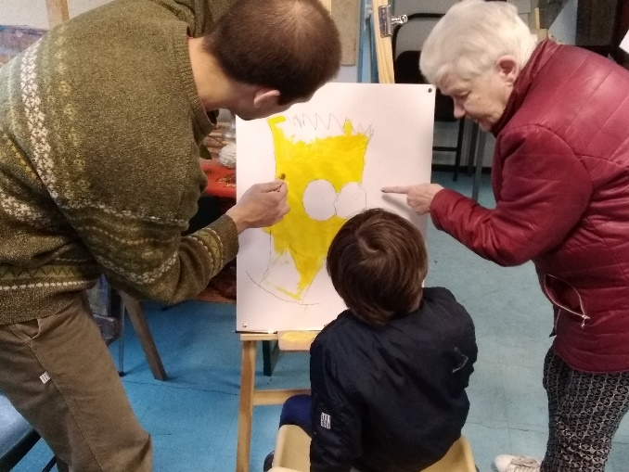

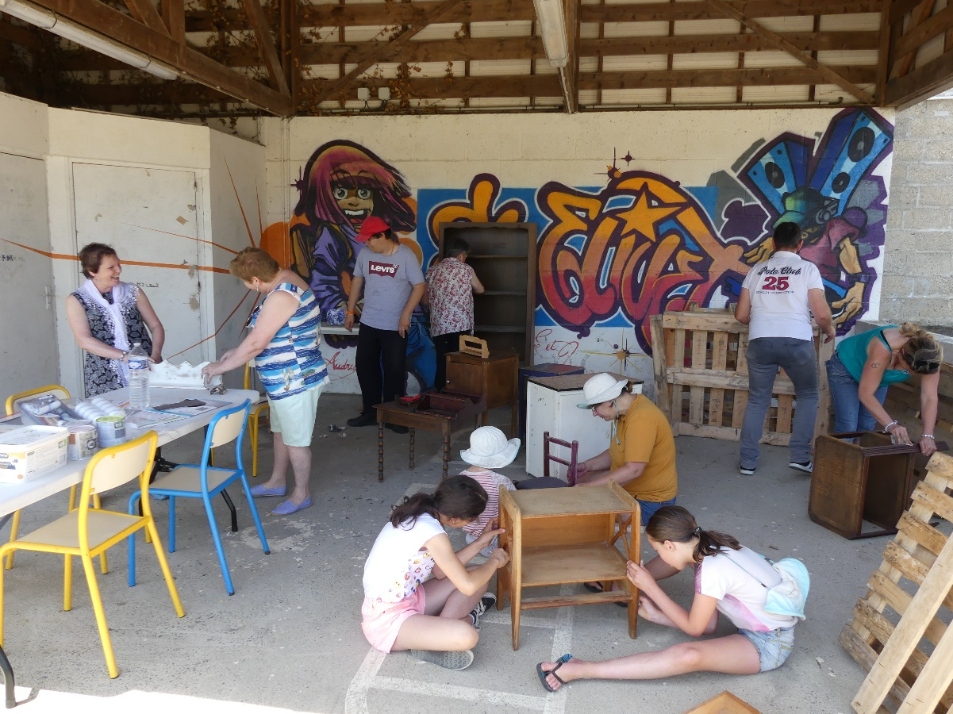

**2019 : obtention de l’agrément Centre social :** une année charnière pour le Centre St Elivet

En 2018 le Centre St Elivet était agréé en tant qu’Espace de vie sociale (EVS). Le passage en Centre social est le résultat d’un processus de construction partagé avec les bénévoles et salariés du Centre St Elivet, ses partenaires et les habitants. Ce processus a démarré en 2018 pour aboutir par l’agrément définitif en Novembre 2019. Cet agrément a été donné par la CAF 22 sur la base d’un Projet Social pour le quartier Ar Santé Les Fontaines. De nombreux temps de concertation, de rencontres avec les habitants, les partenaires ont été déterminants pour rédiger le Projet social.

2019 a été aussi une année riche en changements : une équipe renforcée, des aménagements dans le bâtiment, du matériel rénové.

Toutes ces évolutions étaient nécessaires, désormais l’enjeu est de poursuivre et d’amplifier la dynamique de participation créée à l’occasion de la conception du Projet social.

**Le Projet social :** son processus de construction jusqu’à la définition de ses 3 axes

Ce Projet social devait répondre aux objectifs contenus dans la circulaire de la CNAF qui précise les attendus d’un Centre Social, il devait aussi se concrétiser et s’articuler avec les services de la Ville de Lannion.

Les objectifs contractualisés lors de la demande de préfiguration s’articulent autour de 3 axes prioritaires :

**Axe 1** Consolider et développer l’action du Centre St Elivet à destination des habitants du quartier Ar Santé Les Fontaines

**Axe** 2 : Améliorer la coordination de l’Animation de la Vie sociale sur ce territoire

**Axe 3** : Renforcer la démarche participative

L’actualisation du Projet social en vue d’obtenir un agrément pour 2 ans a nécessité de réaliser un diagnostic partagé. Pour cela, nous avons sollicité la parole des habitants (enquête et rencontres thématiques) et celles des partenaires (rencontres thématiques). Au cours d’une journée habitants et partenaires, ont pu identifier des priorités d’action.

Riches de ces paroles et au regard des caractéristiques démographiques, économiques et sociales, nous avons identifié des attentes prioritaires qui rejoignent les axes de la demande de préfiguration.

Ainsi, les 3 axes prioritaires du projet initial (ceux de la préfiguration) restent pertinents et sont donc reconduits.

A l’intérieur de ces 3 axes, suite au diagnostic et en réponse à l’objet même d’un Centre social de nouvelles attentes et volontés de projets ont émergé.

Des objectifs d’actions ont été soit conservés soit prolongés soit complétés. Des actions ont été écartées parce qu’elles ne s’avéraient plus pertinentes au regard du contexte (arrêt de l’ALSH), enfin de nouveaux objectifs d’actions ont été voulus par les habitants et professionnels : actions pour et vers l’emploi, la formation, actions pour consolider le lien social entre habitants…. Des nouvelles actions et des ajustements d’actions en direction des familles ont été souhaités, ce qui correspond aux objectifs de la CAF.

Le Projet social agréé par la CAF 22 couvre la période de 2020-2021, le futur Projet Social sera par contre sur 3 ans et sera commun avec le Centre l’Horizon.

**Les salariés du Centre St Elivet en 2019 :** une équipe en grande partie renouvelée

Le passage en Centre social nécessite de renforcer l’équipe des salariés, ce qui a occasionné des mouvements de personnel durant 2019.

L’équipe est stabilisée depuis Juillet.

Le nombre de salariés et leur fonction : 7 salariés (soit 5,2 Equivalent Temps Plein) : un directeur, une référente famille, un animateur, une secrétaire d’accueil-comptable, une médiatrice de quartier, 3 animatrices d’activités (0.2 etp) : couture, gymnastique.

Les différents mouvements durant l’année 2019 :

* + - Départ de Florence Thomasson, animatrice-coordinatrice en mai
    - Arrivées par ordre chronologique :

Delphine Gandois (en janvier) : accueil et secrétaire-comptable,

Valérie Rolland (en février) : médiatrice de quartiers,

Hervé Bourtourault (en mars) : directeur,

Maude Couteller (en juillet) : référente famille.

Nicolas Delhomel : animateur, Prunelle Quentin : animatrice couture, Sylvie Bodiou, Hanna Dranicka : animatrices gymnastique, complètent l’équipe.

**Le Centre St Elivet-Annie Peigné :** Les nouveautés de 2019

**L’accueil de loisirs**

En 2019, il a été décidé d’arrêter l’accueil de loisirs pour les enfants. Cela s’explique par une baisse croissante du nombre d’inscrits (seulement 7 enfants aux vacances d’Avril) et par un choix de recentrer nos activités en direction des familles. Ainsi, durant le mois de juillet, nous avons proposé des semaines thématiques avec des activités parents-enfants à vivre ensemble : *« plus belles les vacances en famille »*

**Présences sur le quartier**

Même si le Centre St Elivet est situé sur le quartier, il n’est pas au cœur du quartier Ar santé Les fontaines, c’est pourquoi il est indispensable d’être présent régulièrement auprès des habitants. En plus de notre implication dans les évènements du quartier et de l’action « quartier libre », en 2019, nous avons mis en place : les cafés facteurs (rencontre des habitants dans les halls d’immeuble) et des permanences hebdomadaires dans le local de « Ty Koad » et dans le local des Fontaines

**Accueil de l’artiste peintre : Riccardo Cavallo en octobre**

Pendant une semaine tous les après-midi dans le local des Fontaines, Riccardo et son équipe ont initié les habitants du quartier et de la Ville de Lannion : de 5 à 95 ans à l’art de la peinture et du portrait. Un vrai succès : les jeunes se sont impliqués dans l’accueil, plus d’une soixante de personnes sont venus s’initier à la peinture chaque après-midi.

Cet engouement est dû à l’accueil et à la qualité humaine de Ricardo et de son équipe. Il considère que chacun est potentiellement un bon peintre : il sait donner confiance, de nombreuses personnes (jeunes et moins jeunes) sont devenues des « apprentis- peintre » pour la première fois. L’animation s’est prolongée chaque jour au-delà de 18h… . Un temps de convivialité sous forme d’«auberge espagnole» a permis de se dire au revoir en espérant qu’il y ait une prochaine fois.

**Accompagnement aux pratiques du numérique et services**

Les habitants ont exprimé le besoin d’avoir un accès à outil numérique et d’être accompagnés pour développer leur usage : savoir créer un document sur un ordinateur, savoir gérer sa messagerie… ou imprimer un document administratif.

Grâce à l’investissement d’Anne-Claude Schneider (Stagiaire Master), nous avons mis en place une dynamique autour de ce projet. Ainsi, une équipe de nouveaux bénévoles a été constituée pour l’accompagnement des usagers et ensemble, nous avons aménagé une salle dédiée. Ce nouvel espace numérique est équipé de 6 postes informatiques, une imprimante, un scanner, un vidéoprojecteur, un poste informatique est réservé aux démarches administratives.

**Danses du monde,**

Sakina passionnée de danses du monde, s’est proposée pour encadrer un temps d’expression les vendredis à 12h30. Ce sont entre 6 et 8 personnes qui viennent régulièrement. Le Centre est ouvert et encourage les propositions de bénévole, dès lors que cela correspond à un besoin des habitants.

**De nouveaux aménagements : pour un meilleur accueil des habitants**

La fonction d’accueil en Centre social est au cœur du projet, il fallait donc repenser l’organisation de l’entrée du Centre afin d’améliorer l’accueil des habitants. De plus, l’équipe des professionnels s’étant agrandie, des travaux étaient devenus indispensables. Grâce aux soutien et à l’aide de la Ville de Lannion et de la CAF 22, nous avons modifié l’accueil : plus ouvert sur le hall d’entrée, créé 2 bureaux : celui du Directeur et celui de la Médiatrice, rénové le bureau des Animateurs. Du matériel neuf : ordinateurs, mobilier, vidéo-projecteur, appareil photo… ont été acheté. Ainsi nous avons fait évolué le Centre pour qu’il réponde mieux aux critères d’équipement et d’accueil d’un centre social. Mais il reste encore à faire en 2020 : aménagement de la salle informatique, amélioration des extérieurs (cela fait partie aussi de l’accueil), signalétique extérieur.

|  |  |  |
| --- | --- | --- |
| **Activités proposées par le Centre St Elivet** | | **Activités proposées par les**  **Associations hébergées** |
| **Enfance/jeunesse**  **Familles** | **Adultes**  **Familles** | **Salsa,**  **Danse bretonne,**  **Yoga,**  **Tango,**  **Chorale,**  **Jazz,**  **Théâtre.** |
| * **Accueil de loisirs (**pendant les vacances de Février et Paques) * **CLAS Accompagnement à la scolarité** * **Quartier libre (**présence au Local des Fontaines) * **Deux Chantiers jeunes** * **Evènements festifs :** les Rois mages,fête du sport, Vide Grenier, Halloween, fête de l’Hiver, Goûter de Noël, Réveillons partagés * **Sorties familiales en été** * **Activités Parents-enfants un mercredi par mois et durant Juillet** * **Présences sur le quartier :** Café facteur, quartier libre permanences | * **Accueil tous les jours des habitants autour d’un café, discussion…** * **Atelier cuisine, suivi de jeux de société,** * **Gymnastique,** * **Couture + un atelier parent-enfant** * **Reliure et dorure,** * **Patchwork,** * **Tricot,** * **Danses du monde** * **Projet bien être** (divers ateliers thématiques toutes les semaines) * Accompagnement aux pratiques numériques * Accompagnement des habitants dans leurs démarches et médiation |

**La fréquentation du Centre St Elivet :**

* + Adhérents à jour de cotisations : 205 en 2019 (211 en 2018)
  + Membres des associations : environ 430 (environ 420 en 2018)
  + Bénévoles : 49 (41 en 2018)
    - Investis dans la vie du Centre : 20
    - Accompagnement scolaire : 22 (14 en 2018)
    - Animation des activités : 4 (3 en 2018)

**Les actions à destination des Familles et habitants d’Ar Santé/ Les Fontaines**

**CLAS (Contrat local d’accompagnement à la scolarité)**

|  |  |
| --- | --- |
| **Public concerné** | Jeunes du CP au Collège (26 jeunes**)** |
| **Partenaires** | 22 Bénévoles, Ville de Lannion, la CAF, le PRE, Ecole Morand, Collège Coppens, Ecole Jeanne D’Arc et Collège St Joseph |
| **Résultats attendus** | Favoriser l’épanouissement des enfants et l’implication des parents dans la scolarité de leurs enfants |
| **Résultats obtenus** | Nous avons réussi à faire comprendre la finalité du CLAS et la différence avec l’aide au devoir. 2019 était une année de transition, la rentrée 2020 devra davantage intégrer les objectifs du CLAS tels que voulus par la CAF.  Les retours des enseignants sont positifs quant aux progrès de certains jeunes.  Une journée à Brest dans le cadre du Projet 2018/2019 sur l’Europe a réuni une cinquantaine de personnes : parents, enfants, bénévoles ont visité le musée de la guerre 39-45 et Océanopolis. Une forte mobilisation des bénévoles a été nécessaire pour financer cette sortie : près de 600 crêpes ont été fabriquées et vendues.  Huit nouveaux bénévoles ont rejoint le CLAS, certains d’entre eux ont rejoint d’autres ateliers du Centre : couture, cuisine, gymnastique ou se sont engagés dans le projet d’ouverture de l’espace informatique  Deux journées de formation ont été initiées pour les bénévoles  Choix d’initier un projet à l’année sur le thème de l’espace : réalisation d’une fresque….  Intervention d’une association : Petit Philosophe : les jeunes n’étaient pas disposés à échanger, donner leur avis |
| **Difficultés rencontrées** | Difficultés à mobiliser et à impliquer les parents  la demande des enfants et des parents reste la réalisation de devoirs, difficile donc d’arriver à faire vivre les objectifs du CLAS. La prise de conscience des objectifs du CLAS par les bénévoles est à affirmer |

**Projet bien vivre ensemble**

|  |  |
| --- | --- |
| **Public cible** | Personnes isolées |
| Partenaire | DDCS 22. Centre l’Horizon |
| Résultats attendus | Agir sur le vivre ensemble en permettant le développement du lien social par des temps de rencontre entre les habitants |
| Résultats obtenus | * Une trentaine de personnes participe régulièrement aux différents ateliers : cuisine, balades, sorties SPA, atelier « faites des écolomies » * Le groupe cuisine varie entre 20 et 40 personnes. Cuisine trop petite à certain moment. Organisation de repas inter-quartier (une fois par trimestre) * 10 à 15 personnes se mobilisent lors des évènements festifs comme l’hiver en fête, le vide grenier, * Inscription de 25 personnes du quartier aux Réveillons partagés |

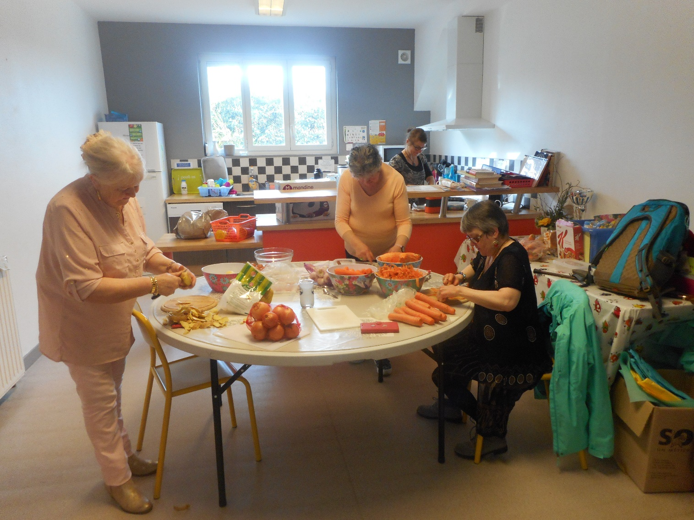

**Plus belles les vacances en famille**

|  |  |
| --- | --- |
| **Public concerné** | les familles d’Ar Santé/les Fontaines (prioritairement) |
| **Résultats attendus** | * Permettre aux familles de se retrouver et de partager une activité * Proposer une alternative au Centre de loisirs qui soit davantage conforme aux objectifs d’un centre social qui doit s’adresser prioritairement aux familles |
| **Résultats obtenus** | * Présence de parents sur les temps forts (barbecue, goûters) * 3 semaines d’activités thématiques : * Accueil de X personnes : |
| **Difficultés** | Encore des enfants venus sans un parent, la fin du Centre de loisirs n’est pas toujours intégrée |
| **Observations** | 2019 était une année de transition suite à l’arrêt du Centre de loisirs |

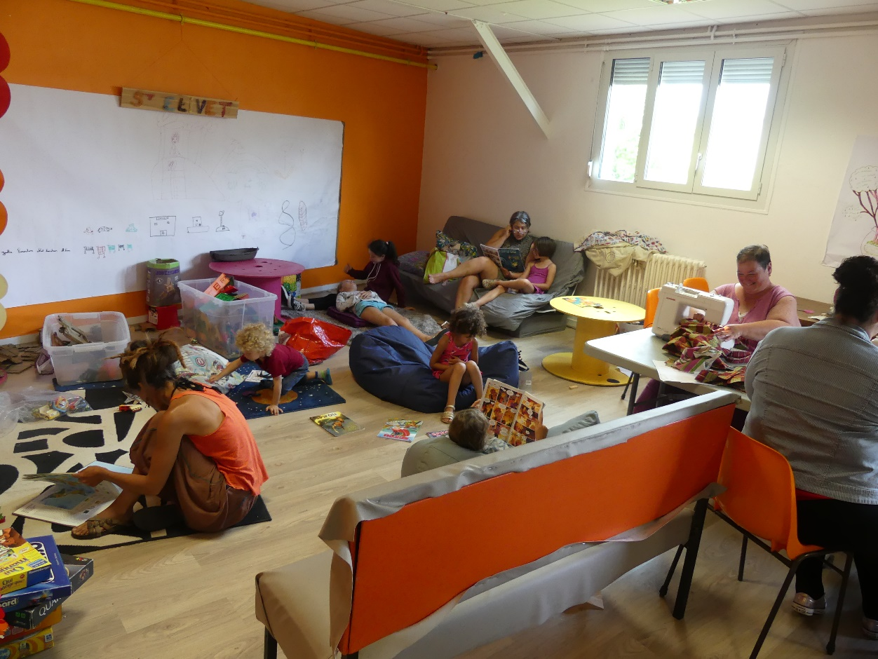

**Petit gourmand**

Cette action est conduite en partenariat avec Domicile Action Trégor, a pour objectifs :

* Préparer de bons petits pour toute la famille, tout en prenant soin de son porte-monnaie, c’est facile.

Plusieurs séances qui se sont déroulées au Centre durant le printemps.

1. **Renforcer la présence sur le quartier :** Quartier libre, Café facteur, permanences hebdomadaires, Chantier jeunes

**Quartier libre**

|  |  |
| --- | --- |
| **Public concerné** | Jeunes, familles et adultes du quartier |
| **Partenaires** | CCAS, Service jeunesse de la Ville, Beauvallon, Vita Cité |
| **Résultats attendus** | * Rassembler les jeunes ainsi que leurs parents pour les impliquer dans des projets * Apaiser les tensions intergénérationnelles * Animer un espace parents |
| **Résultats obtenus** | * Intervention des partenaires sur le temps de « quartier libre » pour voir les parents présents, de 17h à 18h30 au local des Fontaines * Passage d’adultes isolés lors de ces moments particuliers. * Temps de communication sur les différentes offres de loisirs/sorties… dans et en dehors du quartier * Pas de création d’espace parents formel car les parents ne le souhaitent pas. * Souhait des partenaires de rester investis sur cette thématique et de continuer les rencontres afin d’échanger sur ce sujet. |
| **Difficultés** | L’intergénérationnel reste difficile à faire vivre, les jeunes ne restent pas assez longtemps sur la séance : l’implication dans un projet sur du moyen terme est donc compliquée |

**Café facteur**

|  |  |
| --- | --- |
| **Public concerné** | les habitants d’Ar Santé/les Fontaines  Le principe : s’installer dans le hall d’un immeuble et proposer une boisson aux habitants pour échanger. Un affichage préalable invite les habitants à nous rejoindre |
| **Résultats attendus** | * Que l’équipe et le centre St Elivet soient connus et reconnus par les habitants et les partenaires comme acteurs incontournables de l’animation de la vie sociale * Tisser des relations de confiance avec les habitants |
| **Résultats obtenus** | * Travail important de communication sur le quartier qui permet de mieux faire connaître l’équipe et le centre St-Elivet * Présences régulières pour être à l’écoute et dans l’échange avec les habitants * 8 cafés facteur organisés : 80 personnes (intergénérationnel) entre juin et décembre 2019 |
| **Difficultés** | Toucher les personnes isolées |
| **Observations** | Notre présence est appréciée et attendue par les habitants |

**Permanences de quartiers**

|  |  |
| --- | --- |
| **Public concerné** | les habitants d’Ar Santé/les Fontaines et Kerhuel |
| **Résultats attendus** | * Favoriser la proximité * Faciliter l’accès pour les personnes en situation de handicap * Tisser des relations de confiance |
| **Résultats obtenus** | * Travail important de communication sur le quartier qui permet de mieux connaître la présence et les missions de la médiatrice de quartier, de connaître l’équipe et le centre St-Elivet * Présences régulières pour être à l’écoute des habitants |
| **Difficultés** | Toucher les personnes isolées - Peu de personnes à venir sans rdv. |
| **Observations** | * Les permanences s’effectuent les lundis matins au local des Fontaines (aux Fontaines) et les mardis matins au local Ty Koad (Ar Santé) * Découverte du local et du quartier pour certaines personnes * Certains besoins en amènent d’autres |

**Accompagnement des habitants et médiation sur les 2 quartiers prioritaires**

|  |  |
| --- | --- |
| **Public concerné** | les habitants d’Ar Santé/les Fontaines et ceux de Kerhuel |
| **Résultats attendus** | * Information mise à disposition : Affiches, flyers et cartes de visite pour la présence de la médiatrice sur le quartier (Bâtiments, commerces de proximité, partenaires et associations…) * Optimiser l’impact de la communication vers un public en demande * Partenariat avec Côtes d’armor Habitat pour la réalisation d’un « livret d’accueil » qui recense tous les acteurs du quartier. Finalisation courant 2020 |
| **Résultats obtenus** | * 35 hommes + 51 femmes * Interventions auprès des partenaires (CLPS, Association Beauvallon, centre alimentaire) |
| **Difficultés** | Heures d’Intervention à respecter au centre alimentaire en fonction de la distribution des denrées. |
| **Observations** | Personne seule et ou famille monoparentale - Besoin d’une écoute, d’être rassurée |

**Chantier jeunes**

|  |  |
| --- | --- |
| **Public touché** | 15 jeunes de 10 à 17 ans |
| **Partenaires** | Régie de quartier, Ville de Lannion, Côtes d’Armor Habitat, CISPD (LTC) |
| **Résultats attendus** | * Donner une image positive des jeunes sur le quartier * Poursuivre la coopération intergénérationnelle pour 1 projet de quartier * Créer du lien entre les jeunes et les habitants qui viennent au jardin partagé * Faire découvrir par la pratique, plusieurs métiers pour aider les jeunes à se positionner dans leurs choix professionnels. Valoriser le « vivre ensemble » sur le quartier et entre les participants |
| **Résultats obtenus** | * 2 chantier jeunes (28 participants au total) ont été mis en place * Une motivation avérée des jeunes : présence sur place de l’ensemble des jeunes dès 9h d’où une bonne implication de leur part durant toute la semaine dans la préparation des repas… * Les habitants sont venus à la rencontre des jeunes pour voir leurs réalisations Ils ont montré lors de l’inauguration leurs travaux ce qui a valorisé leurs compétences et leur investissement auprès des familles, ami(es), élus… * Les participants ont pu découvrir plusieurs métiers, ce chantier a permis aux jeunes de découvrir le monde du travail (savoir-faire, savoir-être) |
| **Difficultés** | Boucler à temps le dossier de financement, améliorer la découverte des métiers |
| **Remarque** | Lors de ces chantiers on a constaté une diminution des actes d’incivilité sur le quartier. Les partenaires et les jeunes souhaitent reconduire cette proposition au moins 2 fois en 2020. |

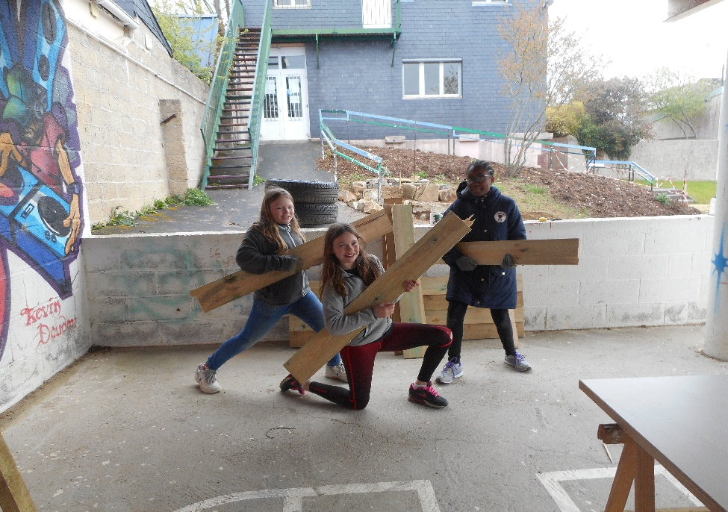

**Participation aux évènements du quartier**

|  |  |
| --- | --- |
| **Public touché** | Habitants du quartier Ar Santé Les Fontaines |
| **Partenaires** | Association Vita Cité, Foyer Paul Hernot, Ville de Lannion, Association P’tit Café, Sabor Hispano, Cotes d’armor Habitat, |
| **Résultats attendus** | Proposer aux habitants des temps de convivialité, favoriser des rencontres inter-générationnelles, vivre des temps parents-enfants, créer des liens entre les partenaires |
| **Résultats obtenus** | Fête des Rois Mages avec Sabor Hispano,  Fête du Sport : avec la Ville de Lannion, Vita Cité  Vide grenier de Vita cité : tenue d’un stand  Vide grenier de P’tit Café : tenue du stand boisson et crèpes  Fête d’Hallowenn : organisation avec la Ville, Vita Cité, Foyer Hernot, CDH  Goûter de Noël : avec Vita Cité, Ville de Lannion  Réveillons partagés : Ville de Lannion, Domicile Action Trégor, CCAS, Horizon, Conseils Citoyens de Kerhuel. Obtention d’un financement de la Fondation de France. Près de 280 convives (parents-enfants et personnes isolées) |
| **Difficultés** | La mobilisation des partenaires fonctionne bien, l’implication des habitants doit s’améliorer |
| **Remarque** |  |

**3. Renforcer la coordination de la vie sociale sur le territoire**

* + **Avec les services de la Ville de Lannion**

Une meilleure coordination nous a permis d’être plus efficaces dans plusieurs domaines

* Le CLAS, travail avec le service jeunesse
* Quartier libre
* Animation et Participation au Conseil citoyen
* Participation aux évènements festifs
  + **Avec le centre l’Horizon**

Même si le rapprochement entre nos deux structures avait déjà été amorcé, le passage en Centre Social n’a fait que renforcer cette coordination. Cela s’est traduit par :

* Des réunions d’équipes périodiques
* Des projets communs qui permettent de réunir les habitants de Ker Uhel et d’Ar Santé/ les Fontaines autour d’un repas, de sorties, ou lors d’ateliers bien être
* Un Comité de Pilotage en commun